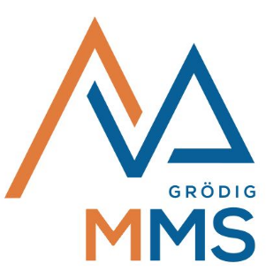
Musikmittelschule Grödig
Otto Glöckel Str. 10
5082 Grödig

Ich melde meine(n) Sohn/Tochter ____________________________________
Geburtsdatum: ___________________ Rel.: _____________ Staatsbürgerschaft: _________________
wohnhaft in_____________________________________
Volksschule: ____________________________________
Telefonnummer: _________________________________
E-Mail-Adresse: _________________________________

zum Besuch der Musikmittelschule Grödig an.

- Musikklasse 0
- Ich bin SchülerIn des Musikums: ja 0 nein: 0
Wenn ja, seit wann:________________________
- Instrument: ______________________________
  - Anfänger
  - Fortgeschritten: seit___________________

- Allgemeine Klasse 0
- Interesse für Schwerpunkt Science: ja 0 nein 0

________________ _______________________________
Datum Unterschrift d. Erziehungsberechtigten

Schulische Zustimmungserklärung
Ich bin damit einverstanden, dass Fotos oder Filmaufnahmen im Rahmen schulischer Veranstaltungen, bei Wettbewerben, Präsentationen, Projekten oder ähnliche Aktivitäten angefertigt werden dürfen.
Weiters bin ich damit einverstanden, dass diese Aufnahmen für schulische
Zwecke, in Publikationen wie Schülerzeitung, Schuljahresbericht, sozialen Medien (Internet-Homepage, Instagram, Facebook der Schule), Schulchronik, Pressemeldungen sowie regionalen Printmedien und Radiosendern veröffentlicht werden.
Diese Zustimmung kann jederzeit ohne Angabe von Gründen formlos zurückgezogen werden.

O ja
O nein

Da die Informationen an die Erziehungsberechtigten mittels SchoolFox mitgeteilt werden, tragen Sie die Verantwortung diese App auf Ihrem mobilen Endgerät selbst zu installieren. Die dafür erforderlichen Codes erhalten Sie zur gegebenen Zeit von den jeweiligen Klassenvorständen.
Entschuldigungen der Fehlzeiten können somit auch über diese App erfolgen.

_________________ __________________________
Datum/Ort Unterschrift der Eltern/Erziehungsberechtigten

